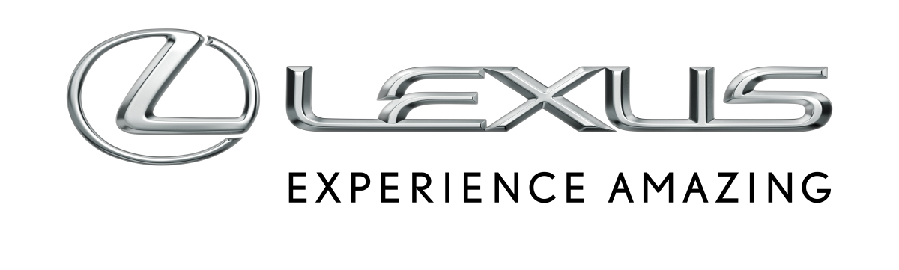
PERSBERICHT

LEXUS ONTHULT DIRECT4, DE NIEUWSTE TECHNOLOGIE VOOR ELEKTRISCHE AANDRIJFSYSTEMEN
- DIRECT4 is een Lexus Electrified kerntechnologie voor unieke dynamische prestaties, of ‘Lexus Driving Signature’, voor toekomstige hybride en accu-aangedreven elektrische voertuigen
- Het nieuwe systeem zorgt voor directe elektrische bediening van alle vier de wielen om dynamische prestaties te transformeren en om direct actief te zijn aan de hand van de rijomstandigheden en de bedoelingen van de bestuurder
- Lexus Electrified biedt meer vrijheid bij het ontwerpen om het bekende design van Lexus opnieuw vorm te geven
- Een eerste blik op het nieuwe BEV-designconcept met DIRECT4 en andere Lexus Electrified-technologieën
Het afgelopen jaar heeft Lexus als onderdeel van de nieuwe wereldwijde elektrificatie-strategie de futuristische LF-30 conceptauto laten zien op de Tokyo Motor show, die de bezoekers enthousiast maakten met zijn visionaire design en vindingrijke technologieën. De nieuwe strategie, 'Lexus Electrified’ genaamd, richt zich op een fundamentele sprong bij de prestaties, het rijgedrag, de bediening en het rijplezier van de auto.
Vandaag onthult Lexus een Lexus Electrified kerntechnologie die deze visie ondersteunt: DIRECT4, een nieuw regelsysteem voor elektrische aandrijvingen ontworpen voor de volgende generatie accu-aangedreven en hybride elektrische voertuigen.
DIRECT4 regelt nauwkeurig het geleverde aandrijfkoppel van de elektromotoren voor en achter en de remkracht op alle vier de wielen. Door de balans tussen de voor- en achterwielaandrijving automatisch af te stellen, past het systeem de rijomstandigheden aan de bedoelingen van de bestuurder aan, waardoor het rijgevoel verandert en de auto de beste rijhouding krijgt. Het systeem gebruikt een voor- en achter-e-as, elk voorzien van een elektromotor en transaxle met een groot koppel, gericht op een optimale verdeling van de drijfkracht. Omdat de motor rechtstreeks met de wielen is verbonden via een enkele aandrijfas, werkt dit zonder vertraging.
De werking is intuïtief en zeer responsief, wat de bestuurder het gevoel geeft volledig deel uit te maken van het voertuig. Daarnaast biedt het een ideale balans van voorspelbaarheid en rijgenot met een krachtige, lineaire acceleratie en een opwindende manier om bochten te nemen.
Tegelijkertijd is het systeem ontworpen voor stilte en comfort, conform het DNA van Lexus.
De nieuwe technologie wordt geïntroduceerd door Takashi Watanabe, Lexus Electrified Chief Engineer, in een kort film interview. De film bevat een praktische demonstratie van de voordelen van DIRECT4 met ritten op het circuit met prototypevoertuigen.
Watanabe legt uit dat een van de voornaamste doelen van de Lexus Electrified-visie het gebruikmaken van nieuwe elektrische technologieën is om de rijkwaliteiten te verbeteren waarop de menselijke zintuigen reageren.
Met het ontwikkelen van DIRECT4 kon Lexus gebruik maken van de ongeëvenaarde ervaring met technologieën voor elektrische voertuigen. Deze expertise ondersteunt de ontwikkeling van de ‘Lexus Driving Signature’, een unieke standaard die de dynamische prestaties van de volgende generatie voertuigen van Lexus zal definiëren. Lexus Driving Signature is gericht op het aan de bestuurders aanbieden van een natuurlijk rijgevoel, een gevoel van één zijn met het voertuig, en het ware comfort dat het gevolg is van vertrouwen, in een doordacht ontworpen voertuig met het juiste evenwicht tussen rijgenot en voorspelbaarheid.
De nieuwe film biedt tevens een voorproefje van de toekomstige design-ideeën van Lexus, met schetsen en beelden van een nieuwe concept-auto die in het eerste kwartaal van 2021 zal worden onthuld.
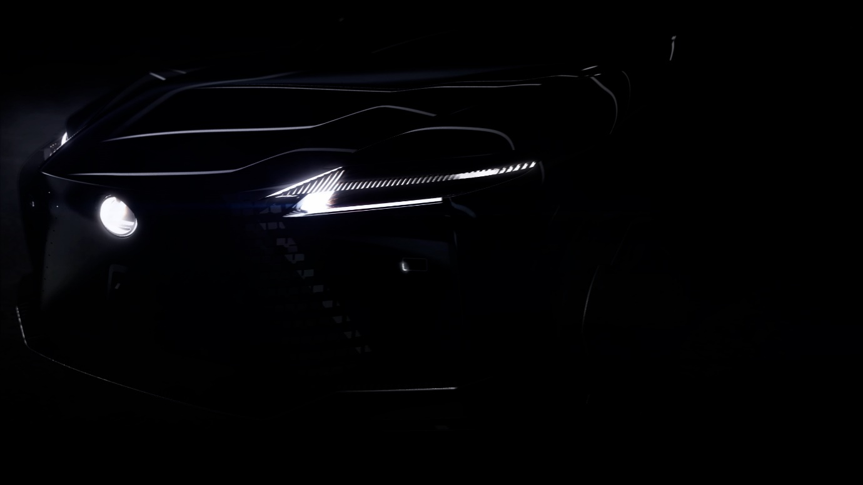Hoofdontwerper Koichi Suga legt uit hoe elektrificatie-technologieën een invloed zullen hebben op zowel het voertuigontwerp als op de prestaties, bijvoorbeeld zonder de eis om koeling aan de voorkant voor een motor en een radiator te bieden. Dit biedt opwindende nieuwe mogelijkheden voor het uitdrukken van de technologische vooruitgang in de driedimensionale vorm van een auto.
###

OVER LEXUS

Lexus, dat in 1989 werd opgericht, verwierf wereldwijde faam door zijn streven naar perfectie, onberispelijke kwaliteit en gesofistikeerde hoogtechnologische inhoud, alsook door zijn unieke concept van complete klantenservice. Lexus is vandaag de eerste – en enige – prestigeconstructeur die een volledig gamma zelfopladende hybride modellen aanbiedt, bestaande uit de UX250h, de NX300h, de ES300h, de RX 450h, de RX 450h L, de LC500h, de LC500h en de LC500. In België bestaat verkoop van Lexus voor 99,9% uit zelfopladende hybride wagens.

Voor meer informatie kunt u terecht op

lexus.be

press.lexus.be

newsroom.lexus.eu

